## 

## Игра – викторина ко дню языков народов Казахстана

**«Королевство языков»**

**Провела преводаватель русского языка и литературы:**

**Молотова Г.К.**

**Игра – викторина ко дню языков народов Казахстана**

**Цель:**Привитие интереса к знанию государственного языка, воспитание патриотизма через изучение культурного наследия народа. Расширение лингвистического кругозора, активизация мыслительной деятельности учащихся.

**Задачи: 1.**Формирование стремления к овладению казахского, русского английского языков и французского языков; **2.** Изучение традиций и обычаев народов, населяющих территорию Казахстана; **3.** Воспитание уважения и желания изучать, знать языки. **4**.Стимулировать интерес учащихся к изучению иностранного языка;**5**.Воспитывать интерес к учению и формировать познавательную активность;**6.** Развивать мышление, память, внимание, логику.

**Оборудование:** электронная презентация, казахская музыка, мультимедийный проектор.

**Ход мероприятия:**

Звучат фанфары (все встают). Исполняется гимн РК.Вступительное слово учителя русского языка

Здравствуйте, дорогие ребята и уважаемые учителя!**,**жизненный опыт поколений, их культура передаются через слово Республика Казахстан — многонациональное государство, где проживает более ста различных народов. Политика нашего государства направлена на укрепление равноправия народов Казахстана, славится толерантностью. Великий Абай сказал: «Знание языка и культуры другого народа делает человека равноправным с этим народом, он чувствует себя вольно…».Поэтому в нашей гимназии ежегодно проходит праздник «День языков», цель которого побудить детей изучать государственный язык, привлечь их внимание к необходимости развития других языков в условиях Казахстана.У каждого языка своя история, своя судьба, связанная с судьбами других языков. Через язык люди находят друг друга и учатся понимать духовную культуру, обычаи и обряды народа.

Слайд №2 название, народы Казахстана

**1-й ведущий:**Сәлеметсіздер ме, құрметті достар!

**2-йведущий:** Guten Tag! Good afternoon! Bonjour! Здравствуйте!

**1-й ведущий:** Здравствуйте ,дорогие друзья! Жители необъятного Казахстана! Все мы родились в одной прекрасной стране, а говорим на разных языках. И всё потому, что Казахстан многонациональное государство.

**2-й ведущий:** В глубинах народного языка отражается вся история духовной жизни народа. В сокровищницу родного языка одно поколение за другим складывает весь след своей духовной жизни.

**1-й ведущий**: Тіл – халықтын жаны, сәні, тұтастай кескін-келбеті, болмысы. Адамды мұратқа жеткізетін – ана тілі мен ата дәстүрі. Қазақстан – көп ұлтты мемлекет. Осында тұратын барлық

**Учитель:** В наше время есть настоящие полиглоты – люди, которые знают несколько иностранных языков. Так, бельгиец Йохан Вандевалле знает 31 язык. А итальянский профессор Альберто Тальнавани свободно говорит на всех европейских языках. Писатель Лев Толстой в совершенстве владел английским, французским и немецким языками, свободно читал на итальянском, польском, чешском и сербском языках.Знал греческий, латинский, украинский, татарский, церковно-славянский, изучал древнееврейский, турецкий, голландский, болгарский и другие языки .*Итак, мы сегодня убедились: язык - это оружие дружбы, и, с тех пор как стоит мир, лучшего орудия её никто не*

Итак, мы сегодня убедились: язык - это оружие дружбы, и, с тех пор как стоит мир, лучшего орудия её никто не придумал.

**1-й ведущий:**

Я люблю свой родной язык.

Он понятен для всех.

Он певуч...

Хочешь - песни, гимны пиши,

Хочешь - выскажи боль души,

Будто хлеб ржаной, он пахуч,

Будто плоть земли, живуч.

Как гласит народная пословица: «Если дружат люди – дружат языки». Изучение казахского и русского языков обеспечивает расширение и углубление казахского – русского двуязычие способствует культурному взаимообогощению и единству народа Казахстана. **УЧИТЕЛЬ:** Ребята, сегодня нас ждёт урок-викторина. Мы совершим путешествие по всем областям страны под названием Лингвистика.

Правила викторины: не шуметь, не выкрикивать с места (такие ответы не засчитываются), чтобы ответить на вопрос, нужно поднять руку. Право последнего слова остаётся за капитаном. Участники команды, одержавшей победу, получают за урок «5».

Учащиеся делятся на 2 команды, выбирают капитана и придумывают название.

Начинаем наше состязание.

**«Королевство языков».**

И для начало состязания хотелось бы представить вам жюри конкурса.

Знакомство с членами жюри: 1__________________________________________________

2_______________________________________________________________________3_______________________________________________________________________

Каждый конкурс будет оцениваться по 5 баллам

**II. Проведение конкурсов.**

**1-тур "Королевство ошибок”** За каждый правильный ответ – 1 бал

Каралевство ашибок.

Учитель: Грамотный человек, знающий секреты правописания орфограмм, обязан посетить Королевство ошибок.

(На парте листочки - найти ошибки и исправить)

Закружылась лества золатая  
В разоватой Ваде напруду,  
Словно бабочек лехкая стая,  
С замираньем литит на звизду.

Туған тілім- тірлігімнің айғағы   
Тілім барда айтылар сыр ойдағы.   
Өссе тілім -мен де бірге өсемін,   
Өшсе тілім- мен де бірге өшемін.

(В 1-ом предложении выделить грамматическую основу)

**2-тур "Из двух слов одно”1балл**

(Игра заключается в том, что даётся ряд слов (в разбивку), из которых участники должны при помощи присоединения одного слова к другому образовать третье).

Верх, вол, вино, дно, окно, ушки, град, тру.

Верх+ушки-верхушки, вол+окно-волокно, вино+град-виноград, тру+дно-трудно.

**3-тур Тапқыр болсаң- тауып көр**

Вопрос задается каждой команде, если не отвечают, ход переходит другой команде. За каждый правильный ответ – 1 бал

Вопросы 1-ой команде:

1. Перечислите все, что входит в фонд государственных символов.(герб, флаг, гимн, национальная валюта, границы, название государства).

2. Қазақстанда 30 (отызыншы) тамызда қандай мейрам өткізіледі. (Конституция күні)

3. Что значит слово «гимн»? (торжественная песня).

4. Мемлекеттік елтаңбада не бейнеленген? (шаңырақ)

5. Что символизирует парящий орел на флаге? (независимость, гордость, честь свободолюбивого казахского народа)

6. Қазақстан мемлекетінің тәуелсіздік күні қашан тойланады? (16 желтоқсан)

7. Как называется речь одного человека? (монолог)

8. «Беташарды» қай уақытта айтады? (келін түскенде)

9. Слова различные по звучанию и написанию, но схожие по значению (синонимы)

10. Күз айларын ата.

**Вопросы 2-ой команде:**

1. Как называется национальная валюта Казахстана? (тенге)

2. Қазақтардың бұрынғы баспанасы? (киіз үй)

3. Какой город является столицей нашего государства? (Астана)

4. Қазақтарды ерте дәуірде билеген кім? (хан)

5. Что распологается вертикально на нашем флаге? (орнамент)

6. Қазақ халқының ұлттық аспабы не? (домбыра)

7. Что символизирует солнце в центре флага и лучи солнца на гербе? (добро, богатство, процветание народов Казахстана).

8. Қазақ ұлттық, ат жарысын қалай атайды? (бәйге)

9. Подберите синоним к слову очи (глаза)

10. Аптаның жетінші күні қалай аталады?

**4-тур. «Кто быстрее?»**

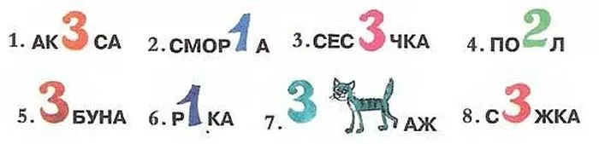

**5-тур. «Ловим двух зайцев».**

Команды по очереди дополняют пословицы. За каждый правильный ответ –1 бал  
1. Больше слушай, меньше (говори).

2. Баласы әкесінің артынан... (келе жатыр). -*Сын идет вслед за отцом.*

3. Большому уму и в маленькой голове (не тесно).

4. . Друг познаётся ……(в беде)

5. Береги платье с нову, а здоровье….(с молоду)

6. Сделал дело….. (гуляй смело)

7. Әкені көріп ұл өсер, шешені... (көріп қыз өсер)- *Cын берет пример с отца, дочь - с матери.*

8. Любишь кататься, люби и …..(саночки возить)

9. Ученье – свет, а неученье –(тьма)

10. Старый друг лучше…..(новых двух)

**6-тур Работа с перфокартами**. Дополнить нужные по смыслу слова. За каждый правильный ответ – 1 бал

1. Хороша веревка длинная, а речь ...
2. Вещь хороша новая, а друг …
3. Человек от лени болеет, а от …. здоровеет
4. Близкий сосед лучше …. родни
5. Больше знай, да …… болтай.
6. Не торопись языком, торопись …..
7. Гость мало гостит, да …… видит.

**7-тур . «Найди антонимы и соедини их линиями»**

За каждый правильный ответ – 0,5 балла

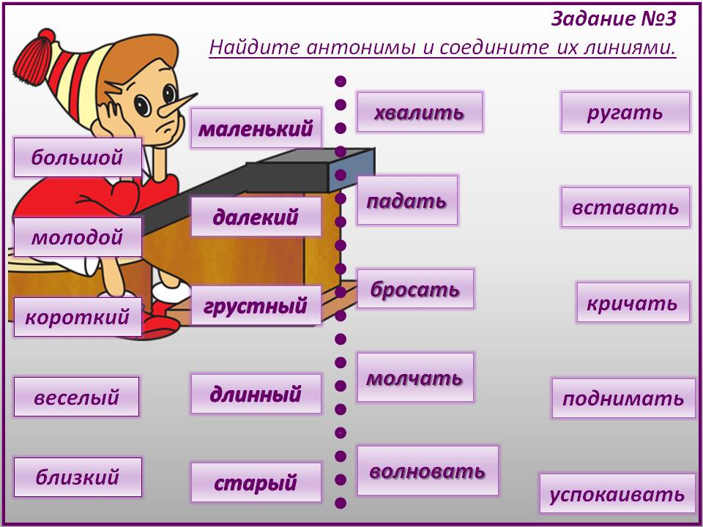

**8-тур . «Лучший переводчик»** **За каждый правильный ответ – 0,5 балла**

Переведите на казахский язык:  
Родина - Отан знание - білім  
Семья - отбасы государство - мемлекет  
Отец - әке закон - заң  
Мать шеше родная земля – туған жер  
Язык - тіл единство - бірлік  
Дружба - татулық народ – халык, ел

**Перевести слова на трех языках.**  
Тіл - кілті көңілдің. (Язык – ключ к душе человека).  
Жақсы сөз жарым ырыс. (Доброе слово – половина блага).

Сөз қадірін білмеген өз қадірін білмейді. (Кто слов не ценит, сам себя не ценит).  
Айтылыган сөз – атылган оқпен бірдей. (Сказанное слово – вылетевшая пуля).  
Піл көтермегенді тіл көтереді. (Язык осилит, что и слон не поднимет).

**9- тур Грамматическая арифметика  
 .**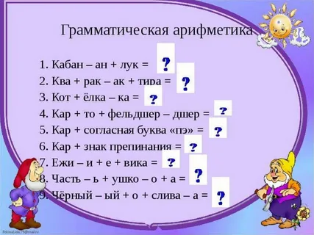

**10-тур. «Кто умнее?»** Учащимся предлагается решать ребусы .За каждый правильный ответ 1 бал

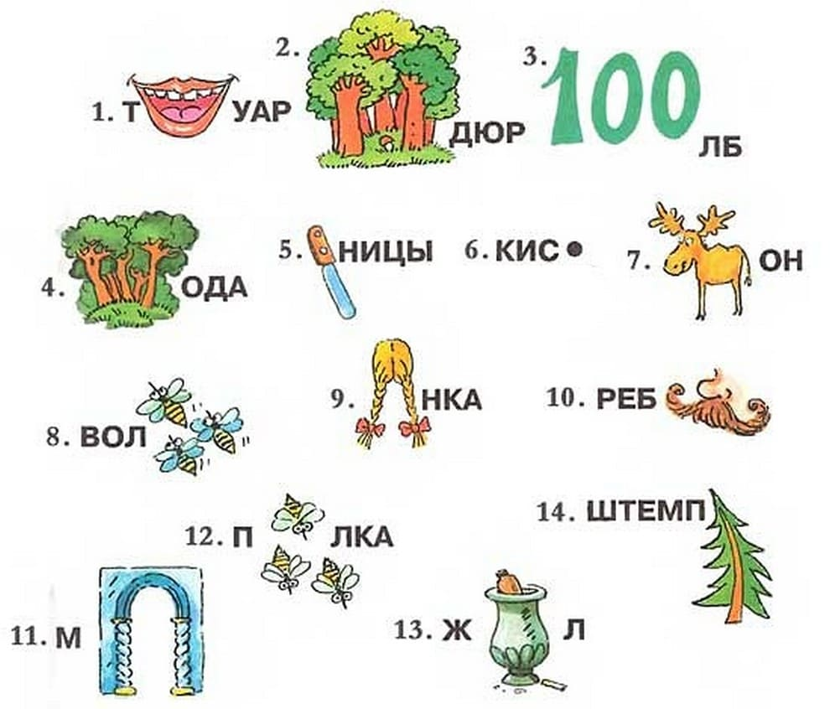

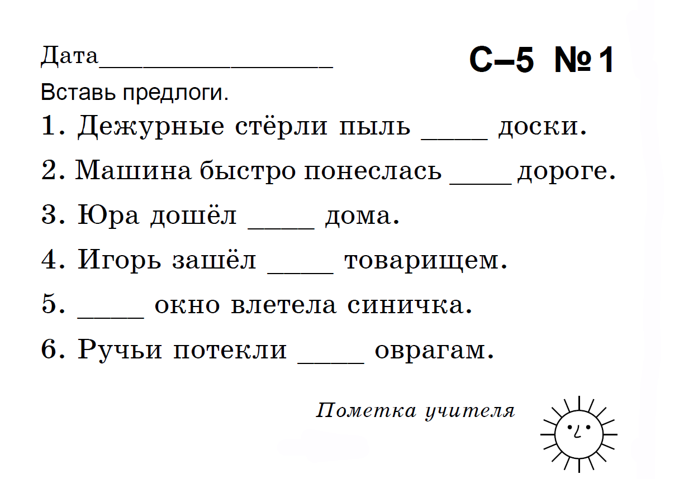

**11- тур «Орфографическая минутка»**

**12-тур Замени фразеологизм глаголами**

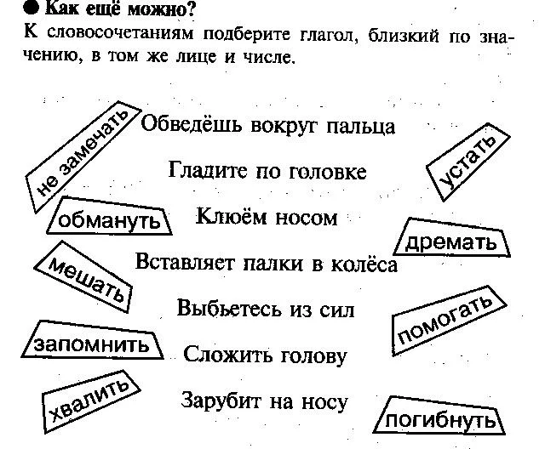

**Рефлексия «Пожелание»**Высказать поздравления, пожелания своим соперникам, поблагодарить за игру и похвалить. (Стоят в шеренге и высказываются в адрес соседа слева)

Жюри подводит итог.  Награждение команд.   
**Ведущий**  
Кұрметті қонақтар сіздерді Тіл мерекесімен тағы-да құттықтай отырып, еңбектеріңіздің жемісін көріп, бақытты өмір сүрулеріңізге шың жүректен ниетімізді білдіреміз. Келесі жүздескенше күн нұрлы болсың.   
**Ведущий** Вот и подошёл к концу наша игра , посвящённая ко Дню языков! Мы еще раз поздравляем всех с Днем языков народов Казахстана. Желание одно породило нас давно, чтобы в мире мирно жили, чтобы с детства все дружили, чтобы братьями росли, дети матери — Земли!